kesä  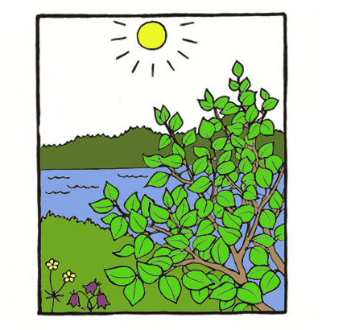 | juhannus/ kokko  JUHANNUS  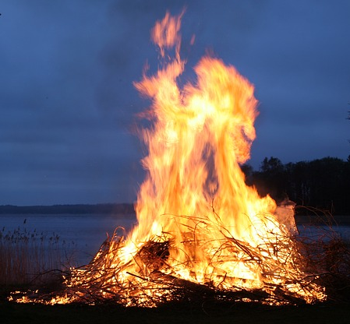 | aurinko  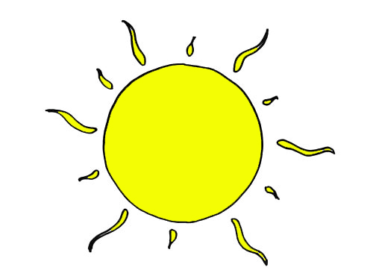 | 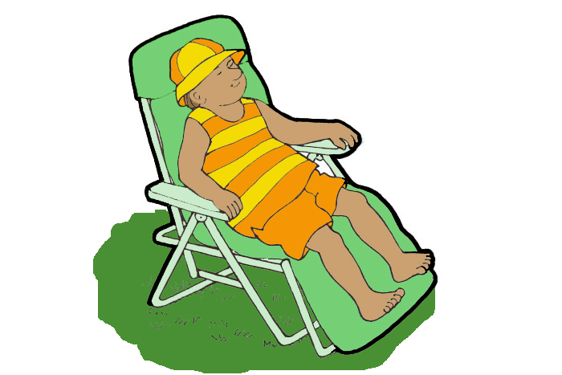  loma = ei kurssia, ei koulua
lehtipuu  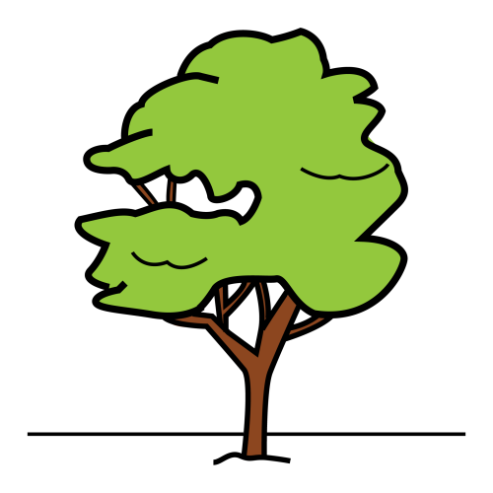 | koivu  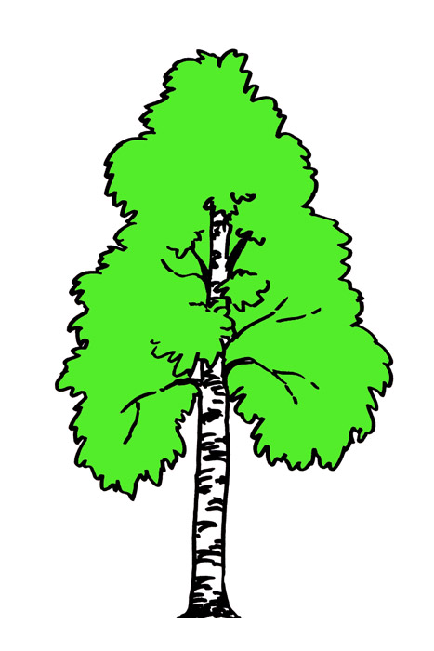 | sauna/ vihta = vasta  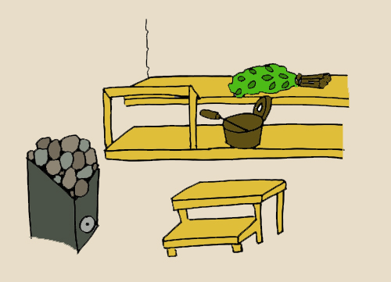 | mökki  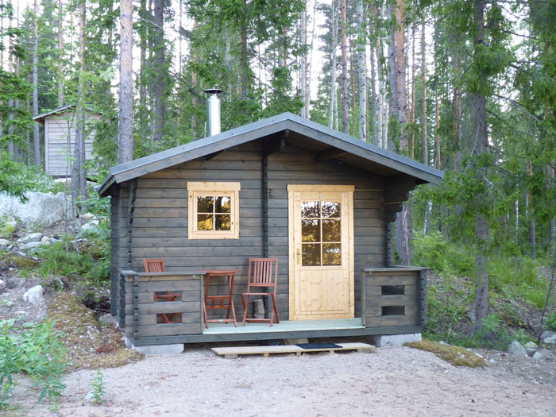
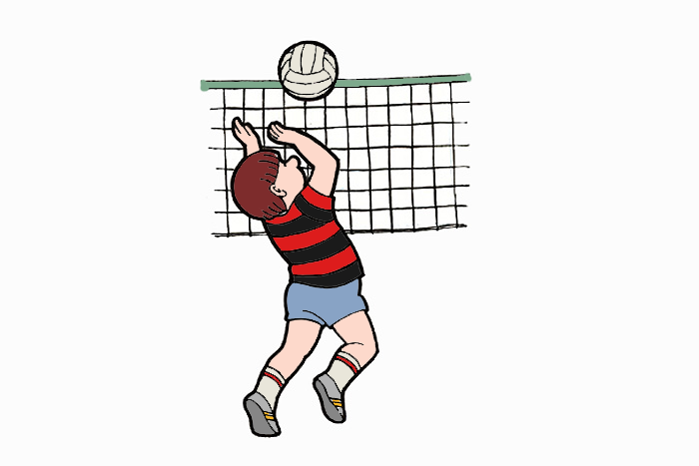  lentopallo/ Minä pelaan... | sulkapallo  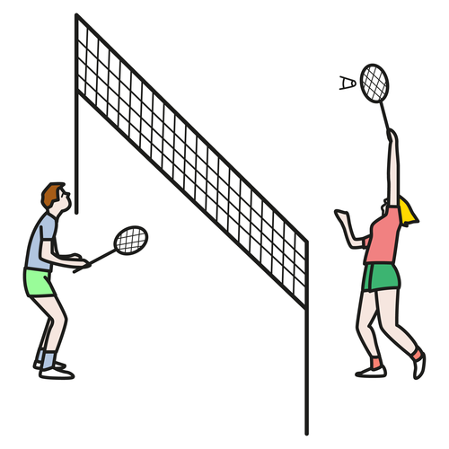 | uida/ Minä uin.  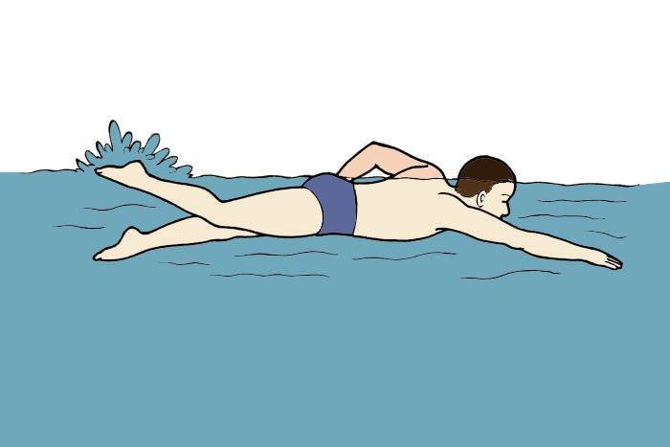 | soutaa/ Minä soudan.  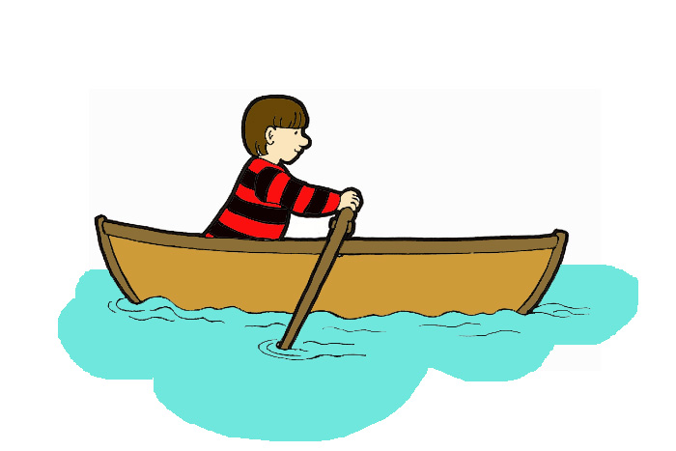
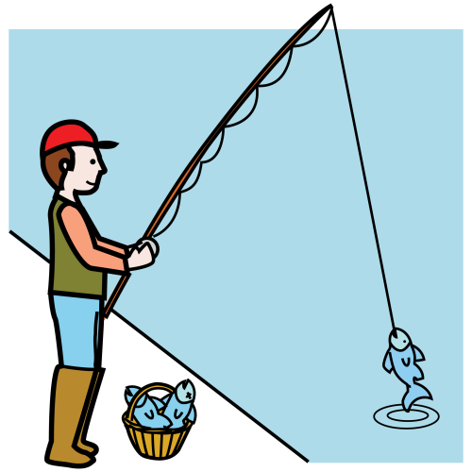  kalastaa/ Minä kalastan. | grillata/ Minä grillaan.  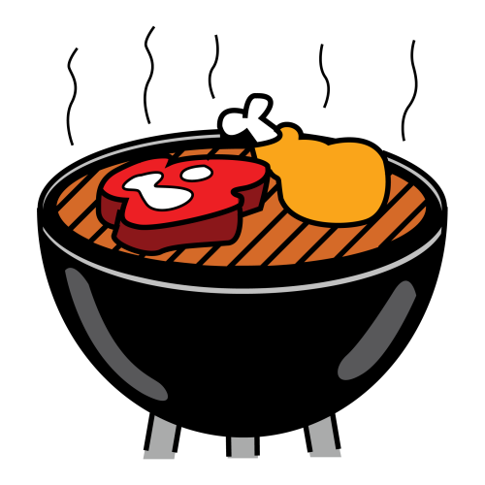 | pihvi   | broileri  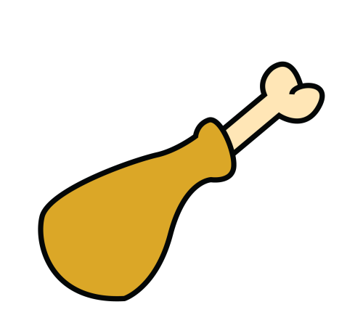
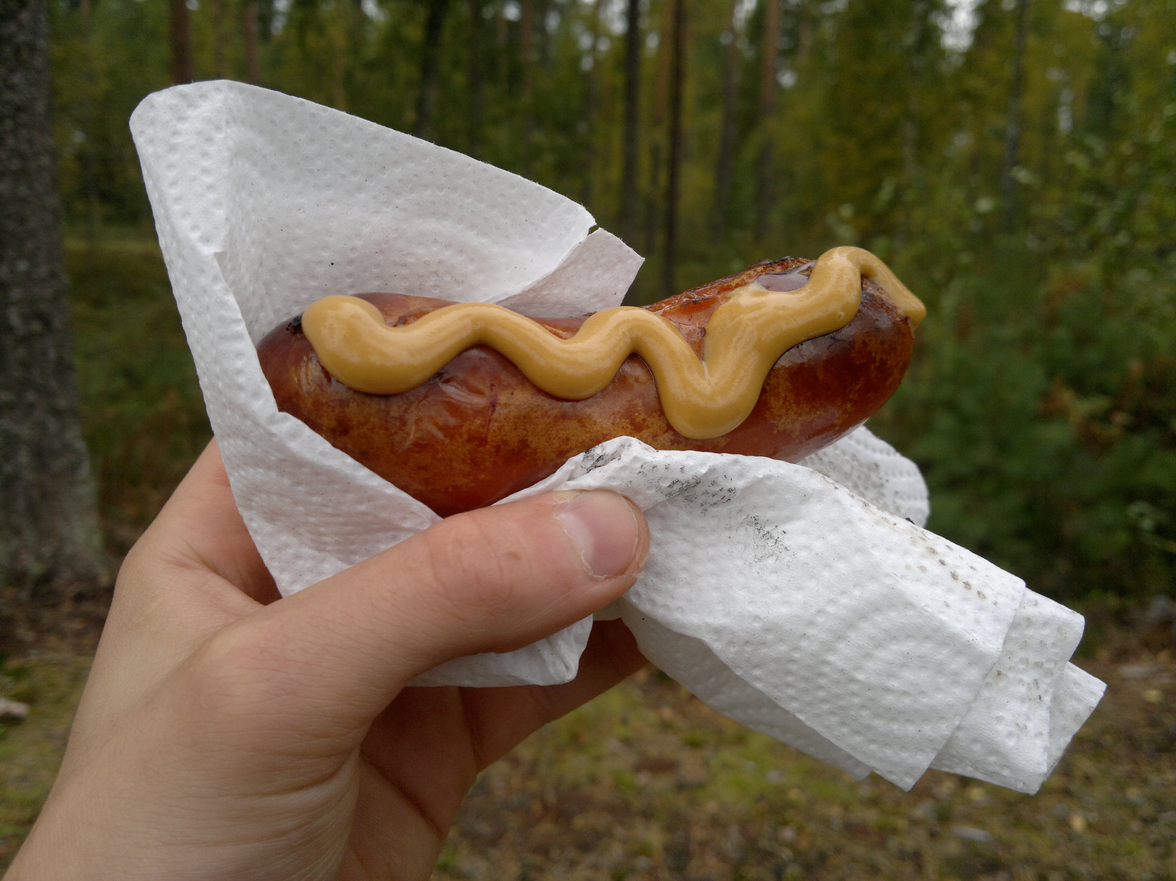  makkara ja sinappi | uusi sipuli  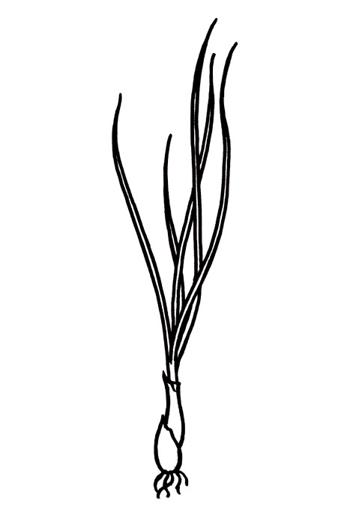 | uusi peruna/ uudet perunat  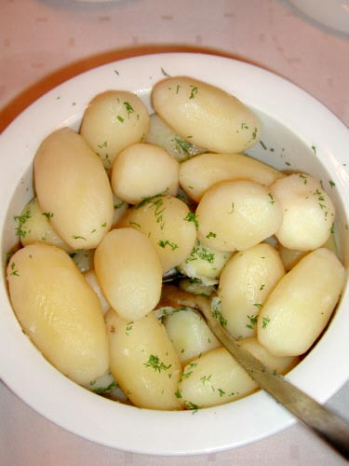 | silli (Silli on kala.)  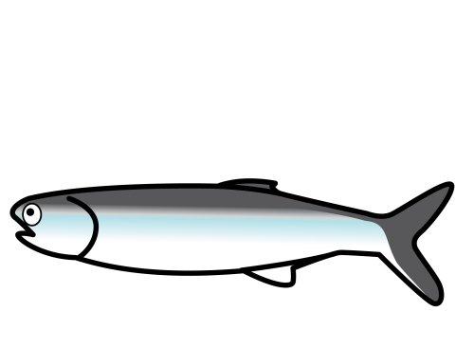
mansikka  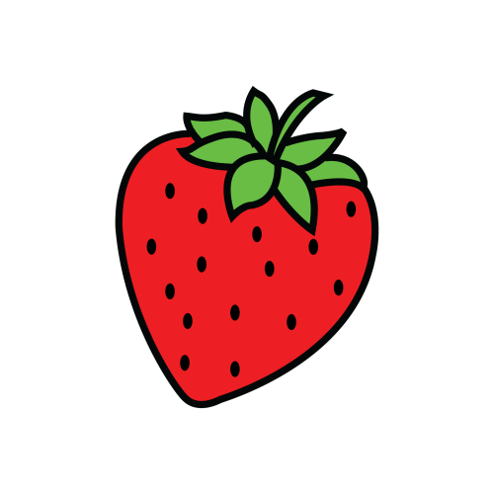 | 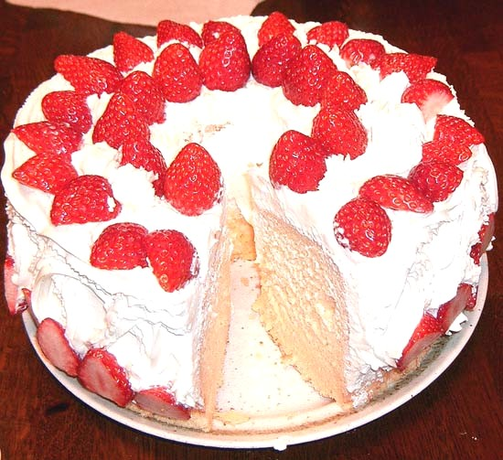  mansikkakakku | jäätelö   | 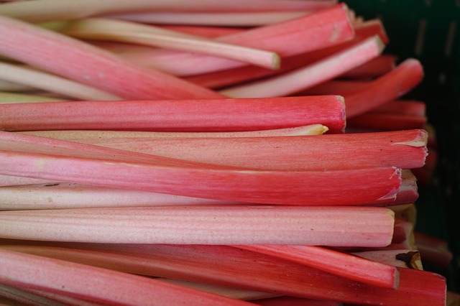  raparperi
STARTTI

Tehtävät
STARTTI
Kirjoita oikea nimi.
mökki makkara mansikka jäätelö sauna


_____________ _____________ _______________ _______________ ________________

Yhdistä kuva ja teksti. Kirjoita kirjain ruutuun. Mikä sana tulee ylhäältä alas?

I. Minä pelaan lentopalloa.

V. Minä uin.

O. Minä syön jäätelöä.
U. Minä käyn saunassa.
K. Minä olen lomalla. / Minulla on loma.

Kuvat: Papunetin kuvapankki, ARASAAC, Kallerna, Snp, Pixabay
Kuvat: Papunetin kuvapankki, ARASAAC

